Если вы оказались в заложниках
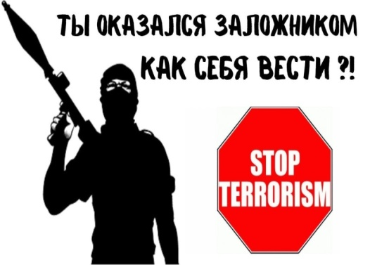
Если ты оказался в заложниках, знай - ты не один. Помни: опытные люди уже спешат к тебе на помощь.
Не пытайся убежать, вырваться самостоятельно - террористы могут отреагировать агрессивно. Постарайся успокоиться и жди освобождения.
ОСВОБОЖДЕНИЕ ЗАЛОЖНИКОВ (ШТУРМ)
Не всегда переговоры с террористами заканчиваются успешно. Иногда твоё освобождение требует штурма. Помни: для бойцов спецназа главное - жизнь заложников, а не их собственная жизнь. Они сделают всё возможное, чтобы освободить людей без потерь.
1. После начала штурма старайся держаться подальше от террористов
2. По возможности, спрячься подальше от окон и дверных проёмов.
3 При штурме могут использоваться свето-шумовые гранаты: яркий свет бьёт в глаза, звук ударяет по ушам или чувствуется резкий запах дыма. В этом случае падай на пол, закрой глаза (ни в коем случае не три их), накрой голову руками и жди, когда сотрудники спецназа выведут тебя из здания.

Если вы обнаружили подозрительный предмет
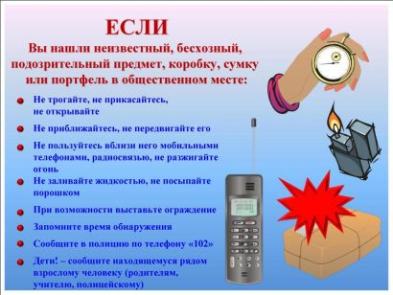
Сохрайте спокоствие
Отойдите на безопасное расстоние
При эвакуации помогайте друг другу спокойно покинуть помещение или транспорт.
Дождитесь прибытия сотрудников правоохранительных органов и укажите местонахождение подозрительного предмета.

Прокуратура
Российской Федерации

Прокуратура Домбаровского района Оренбургской области
(памятка как вести себя при обнаружении подозрительного предмета, при угрозе и во время террористического акта)
Из этого буклета Вы узнаете, как следует вести себя в случае теракта или его угрозы, чтобы спасти свои жизнь и жизнь Ваших близких.
Предупрежден – значит защищен! Вместе мы защитим жизнь наших близких и победим террор!

п. Домбаровский 2023
Действия при угрозе теракта по телефону
Не оставляйте без внимания ни одного подобного звонка! Незамедлительно передайте полученную информацию в правоохранительные органы, продублируйте ее в несколько ведомств — например, по телефонам 02 (УМВД)
В разговоре со звонящим постарайтесь получить ответы на вопросы: куда, кому, по какому телефону звонит этот человек; какие конкретные требования он выдвигает и от чьего лица
В ходе разговора постарайтесь запомнить и в разговоре с дежурными правоохранительных органов сообщить:
- в какое время вам позвонили и продолжительность разговора.
- пол звонившего, его ориентировочный возраст. отмеченные вами особенности его речи, темп речи; произношение: отчетливое, искаженное, с заиканием, шепелявое, с акцентом или диалектом; манера речи: развязная, с издевкой, с нецензурными выражениями
Запишите разговор на диктофон и меры для ее сохранения и передачи сотрудникам правоохранительных органов.

Правила поведения в местах большого скопления людей
Постарайтесь держаться подальше от центра толпы, а также от стеклянных витрин, решеток, заборов и других мест, где можно получить травму
Старайтесь удержать равновесие и не упасть, а если упали, защищайте голову руками и пытайтесь немедленно встать.
Не пытайтесь найти и, тем более, поднять вещи, которые вы выронили или потеряли, это практически бесполезно и связано с риском для жизни.
Освободите руки, они должны быть свободными, согнутыми в локтях и прижатыми к туловищу
Не теряйте самообладания, самое страшное - поддаться панике и стать частью толпы
Старайтесь не раздражаться, успокоить людей, которые находятся в панике – они вредят себе и окружающим, не создавайте вокруг себя напряженную атмосферу.

НЕМЕДЛЕННГО СООБЩИТЕ О ПОСТУПИВШЕЙ УГРОЗЕ В ПРАВООХРАНИТЕЛЬНЫЕ ОРГАНЫ ТОЛЬКО ТАК МОЖНО ПРЕДУПРЕДИТЬ ТЕРРОРИСТИЧЕСКИЙ АКТ!
